**農業経営力養成講座リカレントセミナーのご案内**

**（平成24〜28年度農業経営力養成講座受講生対象）**

平成30年1月吉日

一般社団法人アグリフューチャージャパン

拝啓　　初春の候、皆様におかれましては益々ご健勝のこととお慶び申し上げます。

　さて、このたび、平成24〜28年度開催の農業経営力養成講座の受講生を対象に、リカレントセミナーを開催することとなりました。

　受講された皆さまが講座の最終日に掲げた目標に対し、これまでの取組みを確認し、農業経営者に必要な資質について更に議論し考察する機会として開催するものです。今年度は、全国から集まった参加者が期を超えて交流し、ネットワークを広げることも目的としております。

　つきましては、下記の通り開催いたしますので皆様の参加をお待ちしております。

敬具

■ 名称　　農業経営力養成講座リカレントセミナー

■ 趣旨

　平成24年度からスタートした「農業経営力養成講座」は、農業経営という共通の問題意識をもった仲間が集りお互いに切磋琢磨しながら学び合う場として実施したものです。それから６年程経過する中で、各地の皆様より、その後の農業経営の目標の達成を確認し合う場と今後の発展への情報交換の場の必要性を唱えるお声を頂きました。今回のリカレントセミナーはこれらのことと農業経営に資する新たなインプットを目的とし、農業経営者、農業経営者を志す者が集まることのできる機会を提供させて頂くものです。

* 開催日時　2018年2月9日（金）13：00～17：00（受付：12：30〜）懇親会を17時半より行います。

　～10日（土）9：15～12：00

■ 開催場所

　 セミナー会場　　LMJ東京研修センター（文京区本郷1-11-14 小倉ビル４階）

　宿泊　　　　　　ホテル法華クラブ浅草（東京都台東区駒形1-4-17）又は

ホテルマーキュリー （東京都台東区浅草橋2-1-9）

　　　　　　　　　　　　＊法華クラブは全館禁煙です。マーキュリーに喫煙ルームを10部屋準備しております。

　　　　　　　　　　　　　どうしても、喫煙希望という方はお申し込み時にお伝えください

　懇親会 ピアンタ本郷　東京都文京区本郷2-30-７

■ 参加費　　１人５千円（消費税、９日宿泊代、懇親会料金含む）

　　　　　　　＊交流を深めていただくため、懇親会参加は必須とさせていただきます。

　　　　　　　　＊本セミナーは農林水産省の補助により実施しております。

■ 対象 農業経営力養成講座（平成24年～28年）首都圏セミナー受講生限定

■ 定員 　 定員30名　定員に達した場合は、締切前であっても受付を終了させて頂きます。

■ プログラム及び申込方法 別紙

■ 問合せ・申し込み （社）アグリフューチャージャパン（石渡、藤原）E-mail：[seminar2018@afj.or.jp](mailto:seminar2018@afj.or.jp)

■ 締切 ２０１８年１月３１日（水）

※本セミナーは、農林水産省公募事業「農業人材力強化総合支援事業」の一環として実施するものです。

＜2月9日（金）＞　受付　12：30〜

別紙

13：00　開会

13：15　講演「日本の食は高いのか〜農と食を正しい方向に治すために考える事」（仮題）

　　　　　　　　　 株式会社グッドテーブルズ

　　　　　　　　　　　　　　代表取締役社長　山本謙治 氏

15：00　休憩

15：15　講演「地域支援型農業（CSA）サービスの取組」（仮題）

　　　　　　　　　　　　　　　　　　 株式会社テレファーム

　　代表取締役 遠藤忍 氏

17：00　事務連絡

17：30　懇親会（会費は、本セミナーの参加費に含まれます）。

＜2月10日（土）＞　受付　９：００9：00〜

　　　　 9：15　 受講者からの情報提供

10：00　休憩

10：15　グループディスカッション「農業経営・活動等の取組み報告」

* 参加者がグループに分かれて、農業経営や活動等について発表し、

お互いの1年間の成長について確認し合います。

* 一人あたり3分発表。
* 各グループから代表発表者1名を選出。

11：00　休憩

11：15　パネルディスカッション「魅力ある農業をめざして」

* 各グループから選出された代表者と会場との意見交換を行います。

12：00　閉会

* 講演者プロフィール

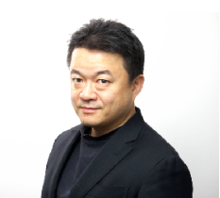

遠藤忍氏（株式会社テレファーム　代表取締役楽天株式会社　新サービス開発

カンパニー　農業事業部　ジェネラルマネージャー ）

サラリーマン時代に医療関係の仕事に従事、 医療を通して過疎に苦しむ農村集落の現状に直面した経験から、農業の振興のために、2007年、株式会社テレファームを設立。ITを使った小規模契約農業システムの開発と、有機農業を開始する。 2010年、ITを使ったオーガニック野菜の契約栽培サービス「遠隔農場テレファーム」をローンチ。 2016年6月、楽天株式会社に株式会社テレファームをバイアウト。 楽天の新サービス開発カンパニー農業事業部長に就任。 2017年4月楽天の農業サービス「Ragri」を立ち上げる。

山本謙治氏（株式会社グッドテーブルズ　代表取締役社長）

農畜産物流通コンサルタント＆農と食のジャーナリスト1971年、愛媛県生まれ埼玉県育ち。学生時代にキャンパス内に畑を開墾し野菜を生産。大学院修士課程卒業後、大手シンクタンクに就職し、畜産関連の調査・コンサルティングに従事。その後、花卉・青果物流通業を経て2004年に（株）グッドテーブルズ設立。農業・畜産分野での商品開発やマーケティングに従事する。その傍ら日本全国の佳い食を取材し、地域の郷土料理や特産物を一般に伝える活動をしている。ブログ「やまけんの出張食い倒れ日記」のほか、『激安食品の落とし穴』（KADOKAWA）、『日本の「食」は安すぎる』（講談社プラスα新書）など著書多数



* 申込方法

必要事項ご記入の上、メールまたはファックスにてお申込下さい。（なるべくメールにてお申込下さい。）

＊参加費（5千円/税込）は、１月31日までに下記口座までお振込ください。

　　（ゆうちょ銀行以外からのご入金の場合）ゆうちょ銀行　〇〇八支店　普通　１３５７９１８

　　（ゆうちょ銀行間のご入金の場合）　１００６０−１３５７９１８１

　　　　　名義：一般社団法人アグリフューチャージャパン

■ セミナー及び懇親会　会場

　○セミナー会場：LMJ東京研修センター 会議室（文京区本郷1-11-14　小倉ビル４階）

（最寄駅：JR水道橋駅東口より徒歩6分、地下鉄三田線　水道橋駅A6出口より徒歩3分）

○懇親会会場： ピアンタ本郷　東京都文京区本郷2-30-７

* 宿泊ホテル　受講生の皆様は以下２ホテルのいずれかにご宿泊頂きます

・ホテル法華クラブ浅草（東京都台東区駒形1-4-17）（最寄駅：都営浅草線浅草駅A１出口より徒歩３分）

・ホテルマーキュリー （東京都台東区浅草橋2-1-9）（最寄駅：JR浅草橋駅より徒歩１分）

＜地図＞

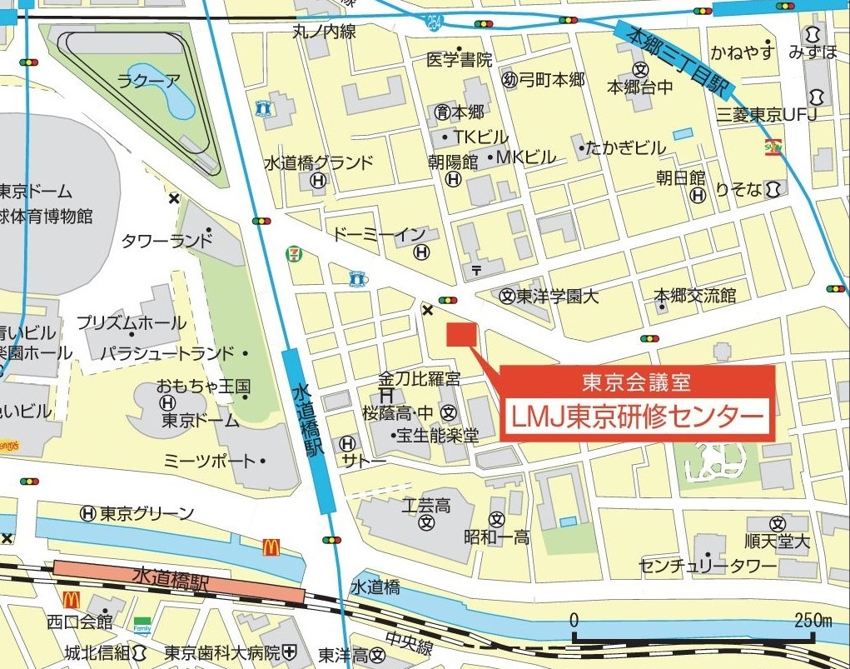

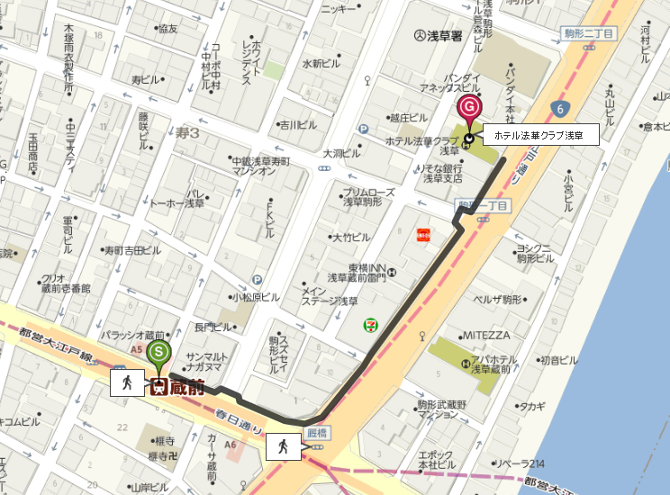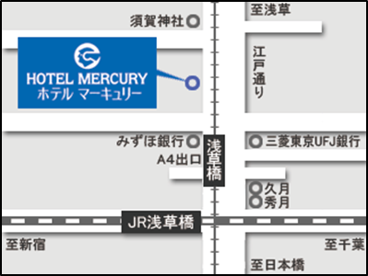

申込先：seminar2018@afj.or.jp　　締切：平成30年1月31日（水）

　　　　Fax:03-5781-3752

ホテル法華クラブ浅草

蔵前駅